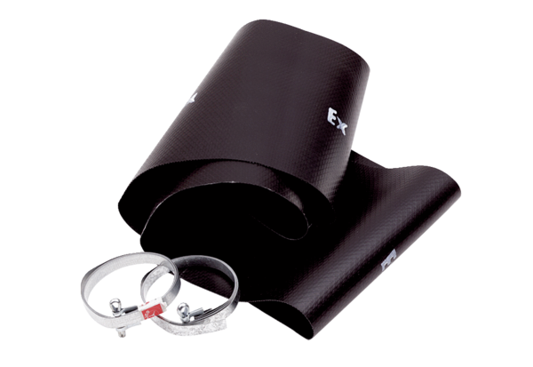Manchette flexible EL 30 ExUnité de conditionnement : 1 pièceGamme: C
Numéro de référence : 0092.0233Fabricant : MAICO

